新 书 推 荐

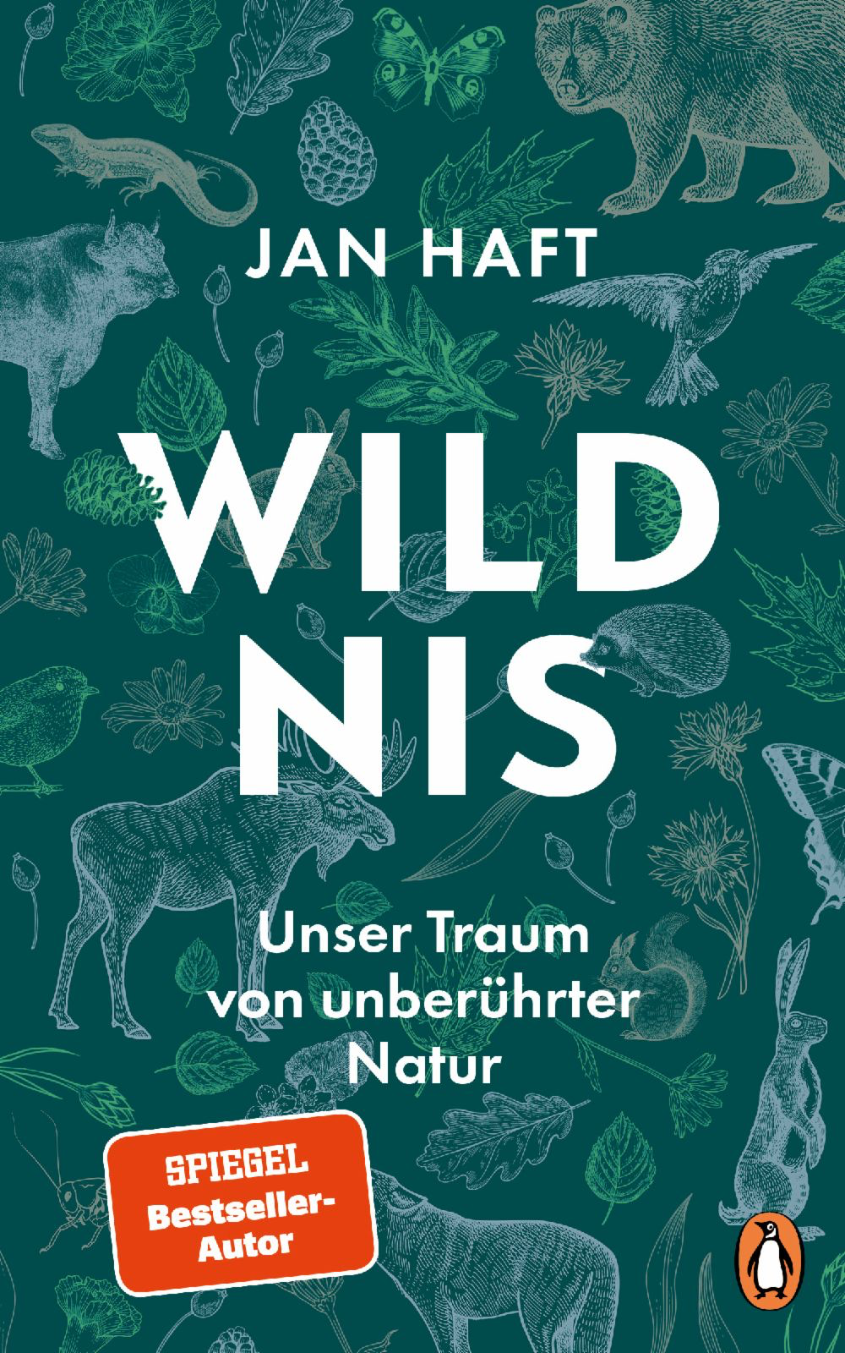
中文书名：《荒野：我们对人类未曾涉足之地的梦想》
英文书名：Wilderness: Our Dream of Places Untouched by Human Hands
德文书名：Wildnis: Unser Traum von unberűhrter Natur
作 者：Jan Haft
出 版 社：Penguin Random House Verlagsgruppe
代理公司：ANA/Lauren
页 数：144页
出版时间：2023年3月
代理地区：中国大陆、台湾
审读资料：电子稿
类 型：自然写作

内容简介：

这位屡获殊荣的自然纪录片创作者记录了自然爱好者向往的地方，并向我们介绍了自然保护的一个关键概念。

当我们想到荒野时，我们想到的是像森林这样充满了丰富的野生植物的地方——没有人类文明痕迹的景观。毕竟，人和原始自然是相互排斥的。然而，事实上，荒野总是暗示着不同力量之间的某种拉锯战：无论我们在哪里破坏了平衡，大自然都无法按照自己的方式发展，剩下的不是荒野，而是贫瘠的景观——即使我们最终让大自然自生自灭。就算是现在，我们曾经开发的森林中也只有一小部分动物、植物和真菌曾经存在于那里。为什么呢？生物学家兼电影制作人哈夫特审视了一些想法，提出了一种构想荒野的新方式，并解释了我们如何能够轻松、低成本地创造出对动物友好、可持续和多样化的新景观。

作者简介：

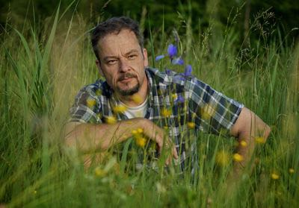
生物学家简·哈夫特（Jan Haft）出生于1967年，是一位自然和动物电影制片人，曾赢得许多奖项。他与妻子和三个孩子住在慕尼黑附近的一个农场里。他的第一本书《草地》（The Meadow）于2019年与他的故事片《草地——隔壁的天堂》（The Meadow - A Paradise Next Door）一起出版，两者都取得了巨大的成功。

感谢您的阅读！
请将反馈信息发至：版权负责人
Email：Rights@nurnberg.com.cn
安德鲁·纳伯格联合国际有限公司北京代表处
北京市海淀区中关村大街甲59号中国人民大学文化大厦1705室, 邮编：100872
电话：010-82504106, 传真：010-82504200
公司网址：http://www.nurnberg.com.cn
书目下载：http://www.nurnberg.com.cn/booklist_zh/list.aspx
书讯浏览：http://www.nurnberg.com.cn/book/book.aspx
视频推荐：http://www.nurnberg.com.cn/video/video.aspx
豆瓣小站：http://site.douban.com/110577/
新浪微博：安德鲁纳伯格公司的微博_微博 (weibo.com)
微信订阅号：ANABJ2002


